Laboratorijas darbs: CNC frēzes programmēšana G-kodos.
Izmantojam programmu CNCsimulator Pro.
Norādīt izmantojamās frēzes nosaukumu/tipu - HobbyMill – vertikālais CNC frēzēšanas darbagalds

Apstrādājamās detaļas izmēri - 150 × 100 × 20 mm

Izmantoto griezējinstrumentu diametri un gala forma:
T6 – Ø5 mm cilindriskā gala frēze ar plakanu galu (end mill).
T7 – Ø5 mm frēze ar konisku/smailu galu (koniskā gala frēze).

Apstrādātas detaļas “Screenshot” no programmas( pietuvināts un bez frēzes darbagalda) – Raķete ar zvaigznēm

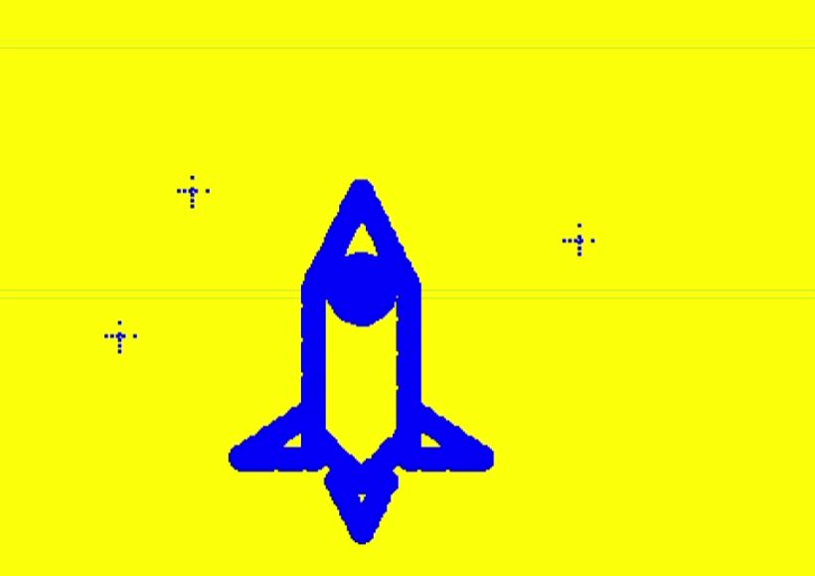

Programmas kods:

#region
(Daniels Skots Lavs RMCE01 3. kurss, 16.11.2025)
$Message "Raķete" 1 0 (Detaļas nosaukums)
$Millimeters (Nosaka, ka jālietio milimetru skala)
$Mill (Norāda, ka jālieto frēzes darbagalds)
$AddMillPart 170 120 20 0 0 0 0 0 190 218 218 0 1 (Definē sagatavi)
$DefineMillTool "N:Drill mm" 6 0 5 50 5 15 0 (Definē instrumentu Nr6)
$DefineMillTool "N:Drill mm" 7 30 5 50 5 15 2 (Definē instrumentu Nr7)
$ReadTasDefinedTool (DT komandas vietā atļauj lietot komandu T)
#endregion

G92 Z20
T6 M6 (nomaina instrumentu uz T6)
M03 S2500 F50(iedarbina frezi ar 2500rpm)

( Window picture only - no outer frame )
G21 (mm)
G90 (absolute)
G92 X0 Y0 Z40
G92 Z20 (0 uz detaļas virsmas)

(---- T6: Raķete ----)
T6 M6
M03 S2500

(Ķermeņa kontūra)
G00 X75 Y80 Z2
G01 Z-2 F400
G01 X65 Y60
G01 X65 Y30
G01 X70 Y25
G01 X75 Y20
G01 X80 Y25
G01 X85 Y30
G01 X85 Y60
G01 X75 Y80
G01 Z2

(Logs – aptuvens aplis)
G00 X80 Y60 Z2
G01 Z-2 F300
G02 X75 Y60 I-5 J0
G01 Z2

(Kreisais spārns)
G00 X65 Y35 Z2
G01 Z-2 F350
G01 X50 Y25
G01 X65 Y25
G01 X65 Y35
G01 Z2

(Labais spārns)
G00 X85 Y35 Z2
G01 Z-2 F350
G01 X100 Y25
G01 X85 Y25
G01 X85 Y35
G01 Z2

(Liesma apakšā)
G00 X70 Y20 Z2
G01 Z-2 F350
G01 X75 Y10
G01 X80 Y20
G01 X70 Y20
G01 Z2

(---- T7: Zvaigznes ----)
T7 M6
M03 S2500

(Zvaigzne 1 – augšējā kreisajā)
G00 X40 Y77 Z2
G01 Z-2 F300
G01 X40 Y83
G01 Z2
G00 X37 Y80 Z2
G01 Z-2 F300
G01 X43 Y80
G01 Z2

(Zvaigzne 2 – vidū pa kreisi)
G00 X25 Y47 Z2
G01 Z-2 F300
G01 X25 Y53
G01 Z2
G00 X22 Y50 Z2
G01 Z-2 F300
G01 X28 Y50
G01 Z2

(Zvaigzne 3 – augšējā labajā)
G00 X120 Y67 Z2
G01 Z-2 F300
G01 X120 Y73
G01 Z2
G00 X117 Y70 Z2
G01 Z-2 F300
G01 X123 Y70
G01 Z2

G00 Z30
M30

